2021年上半年数据库系统工程师上午真题及答案解析
1.在CPU中，用（ ）给出将要执行的下条指令在内存中的地址。
A.程序计数器 B.指令寄存器 C.主存地址寄存器 D.状态条件寄存器

2.以下关于RISC和CISC计算机的叙述中，正确的是（ ）。
A.RISC不采用流水线技术，CISC采用流水线技术
B.RISC使用复杂的指令，CISC使用简单的指令
C.RISC采用很少的通用寄存器，CISC采用很多的通用寄存器
D.RISC采用组合逻辑控制器，CISC普遍采用微程序控制器

3.采用DMA方式传送数据时，每传送个数据都需要占用一个（ ）。

A.指令周期 B.总线周期 C.存储周期 D.机器周期

4.若磁盘的转速提高一倍，则（ ）。

A.平均存取时间减半 B.平均寻道时间加倍 C.旋转等待时间减半 D.数据传输速率加倍

5.一个栈的输入序列为1, 2, 3, 4, 5，不可能得到的输出序列是（ ）。

A.2,3,4,5,1 B.5,4,1,3,2 C.2,3,1,4,5 D.1,5,4,3,2

6.（ ）算法是不稳定的排序算法。

A.简单选择 B.冒泡 C.直接插入 D.归并排序

7.（ ）是一种先进先出的线性表，只允许在表的一端插入元素，而在表的另一端删除元素。

A.栈 B.队列 C.串 D.树

8.9.一棵5层的二叉树，其最多有（ ）个结点，第5层最多有（ ）个结点。

A.15 B.16 C.31 D.32

10.（ ）排序又被称为缩小增量排序，是对直接插入排序方法的改进。
A.简单选择 B.冒泡 C.快速 D.希尔

11.以下关于计算机安全原则的叙述中，不正确的是（ ）。

A.在系统设计时，实现安全措施应具有简洁性
B.系统的保护机制不应该公开
C.用户和程序在操作时应当使用尽可能少的特权
D.多用户系统中允许多个用户共享资源的机制应该最小化

12.攻击者使网络中的服务器充斥着大量需要回复的信息，消耗带宽，导致系统停止正常服务或者响应很慢，这种攻击类型属于（ ）。

A.直注入攻击 B.TCP会话动持 C.DoS攻击 D.ARP欺骗攻击
12.攻击者使网络中的服务器充斥着大量需要回复的信息，消耗带宽，导致系统停止正常服务或者响应很慢，这种攻击类型属于（ ）。

A.直注入攻击 B.TCP会话动持 C.DoS攻击 D.ARP欺骗攻击
A.直注入攻击 B.TCP会话动持 C.DoS攻击 D.ARP欺骗攻击
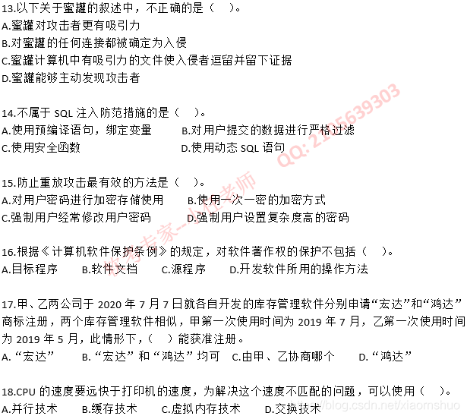
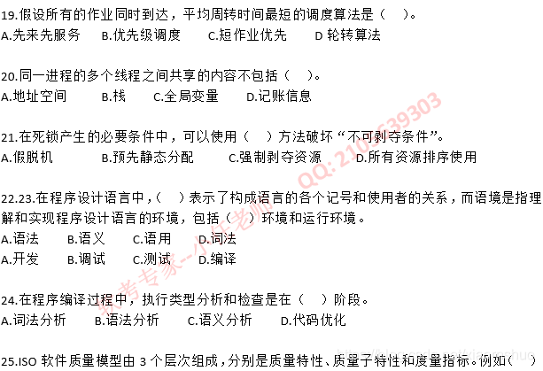
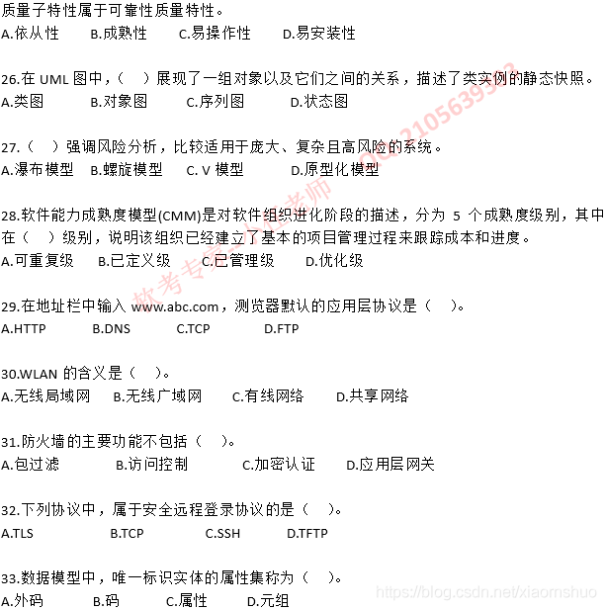
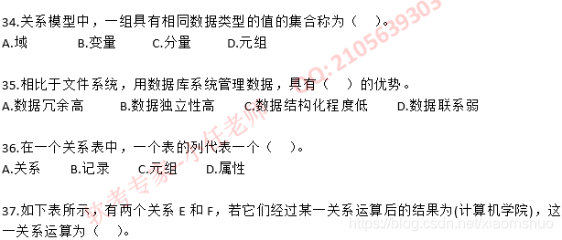
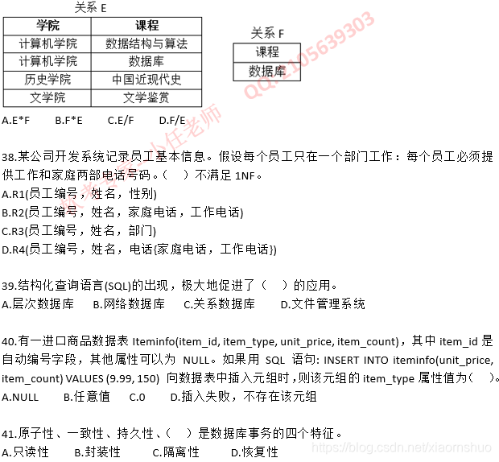
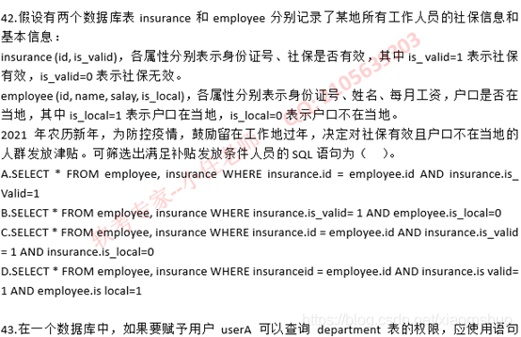
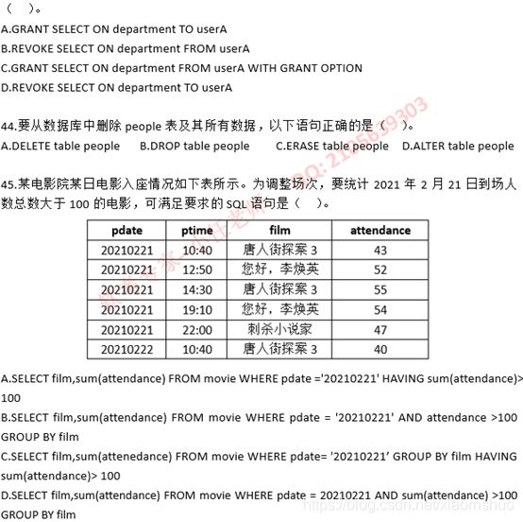
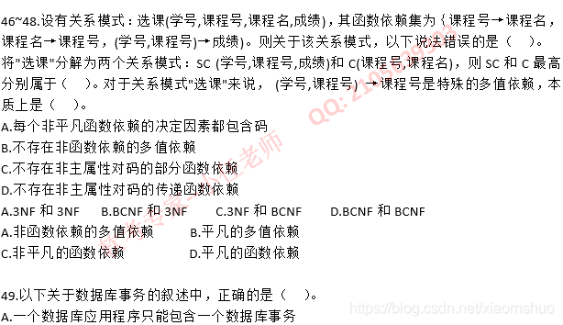
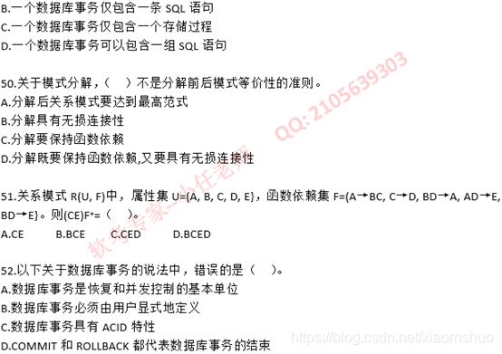
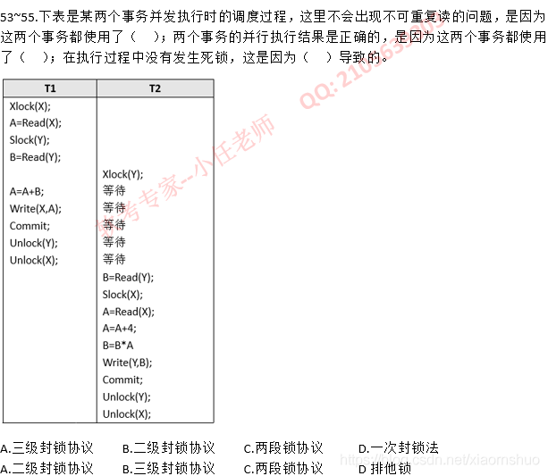
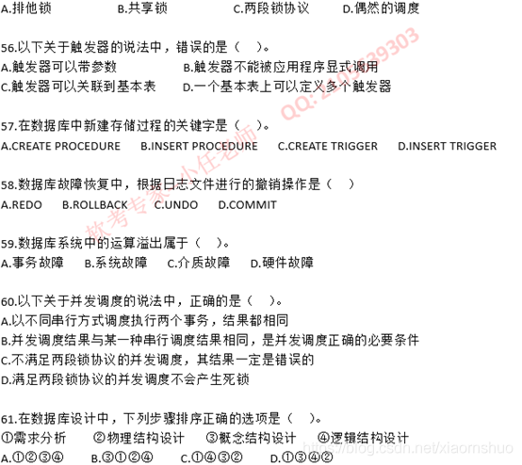
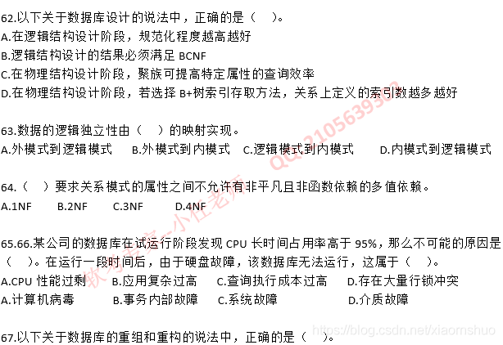
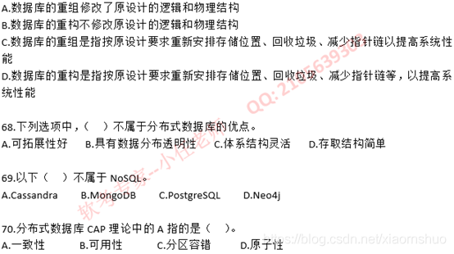
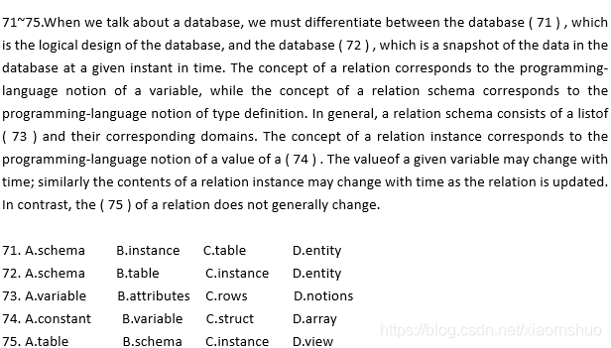
2021年上半年数据库系统工程师上午答案及解析
2021年上半年数据库系统工程师上午答案及解析
1. A 单击此链接查看真题解析视频
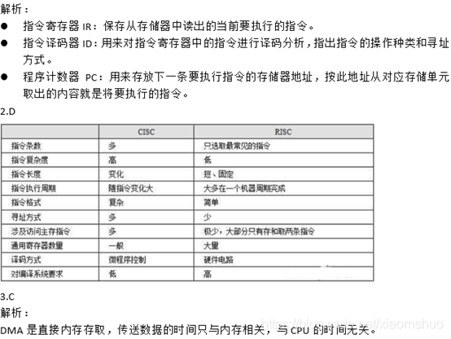
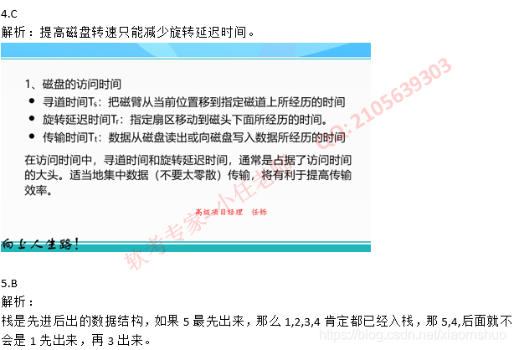
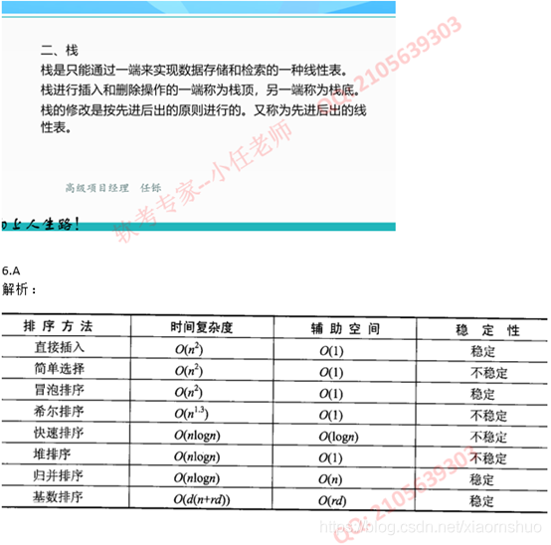
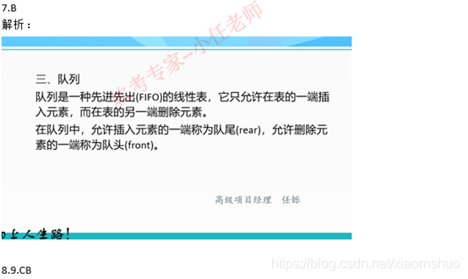
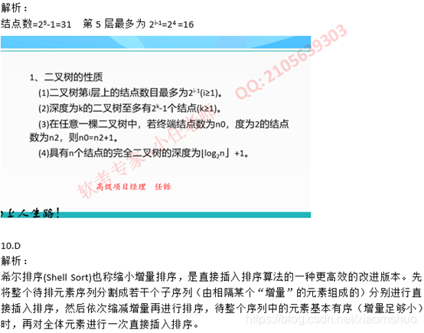
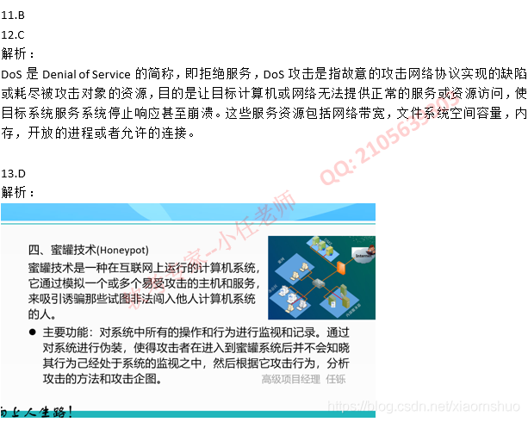
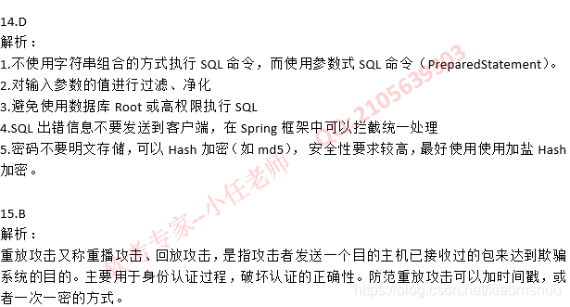
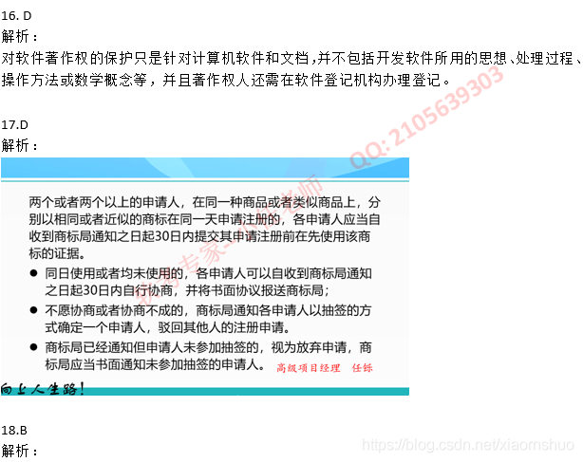
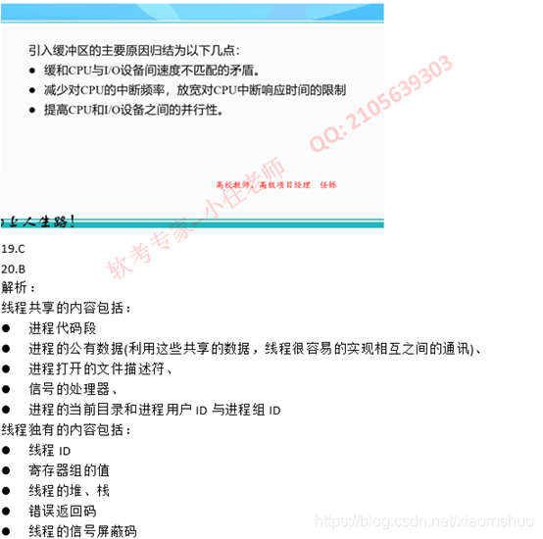
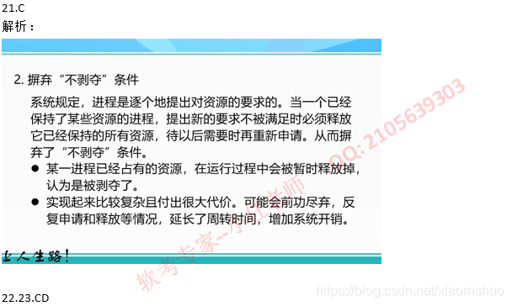
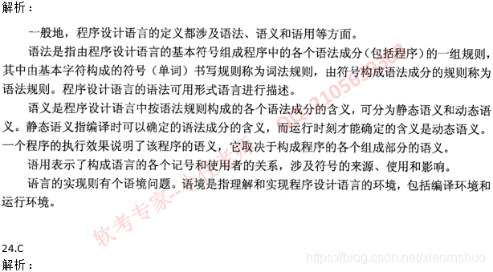
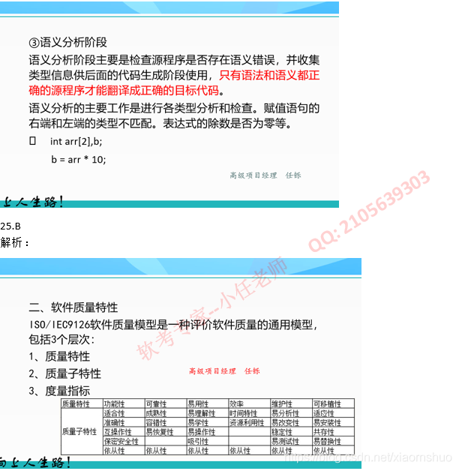
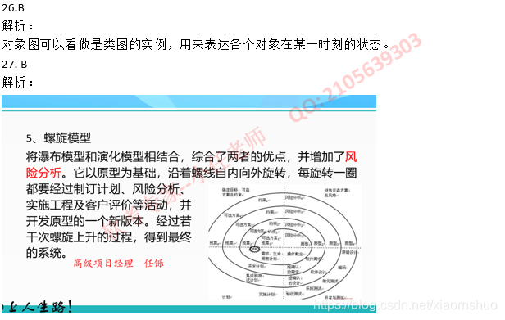
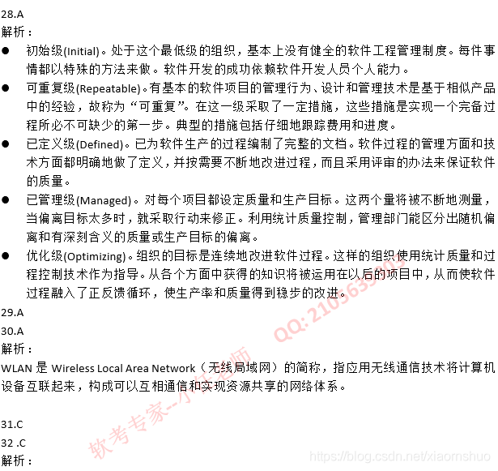
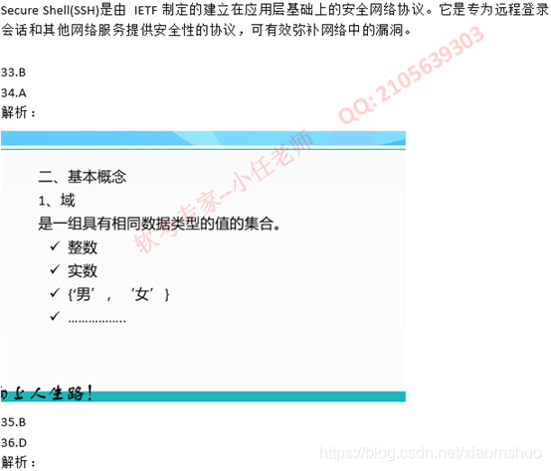
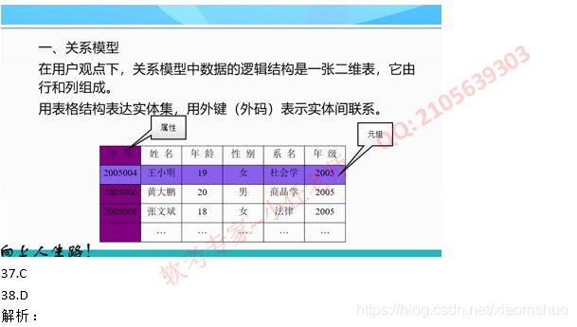
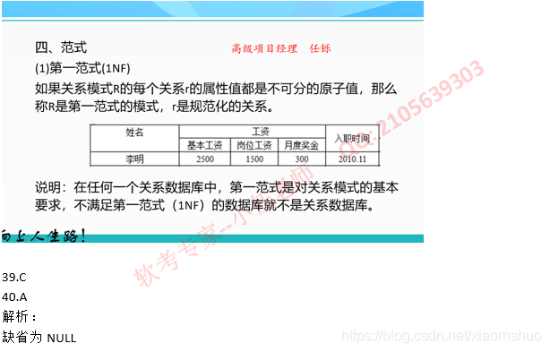
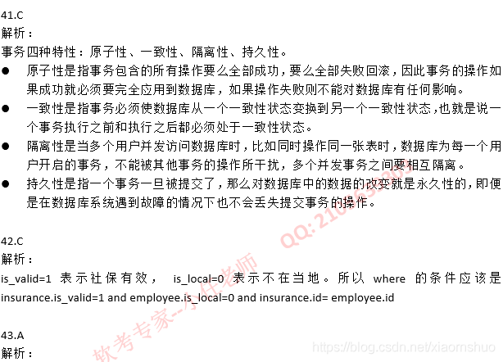
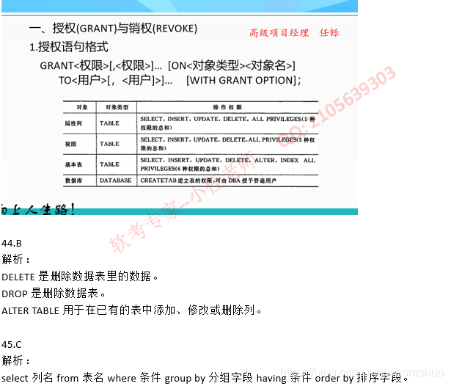
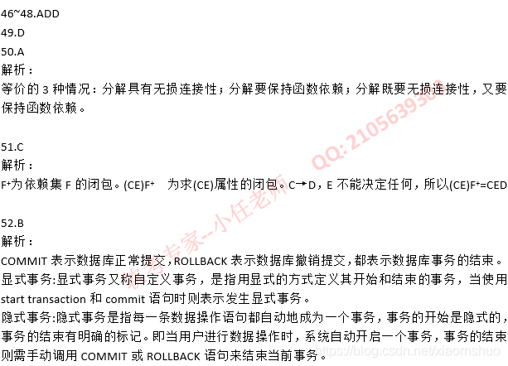
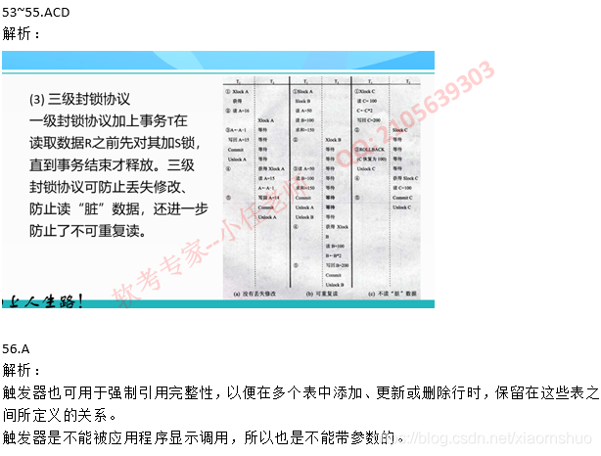
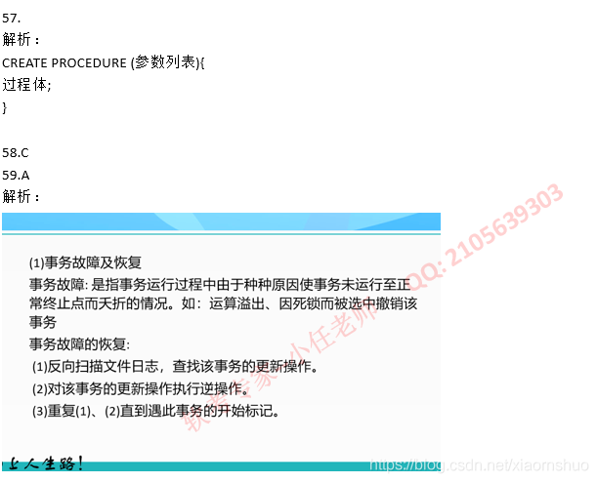
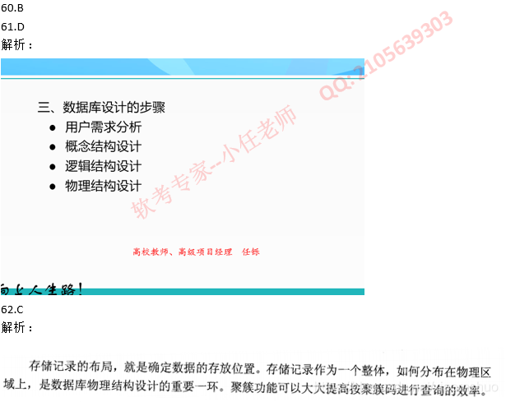
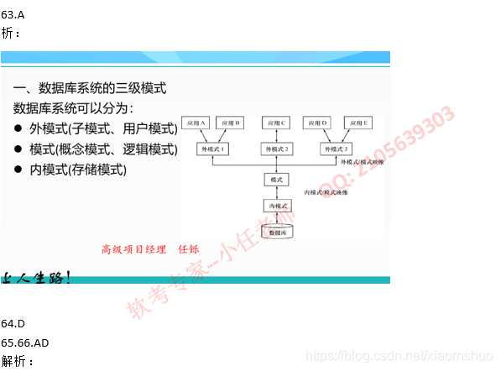
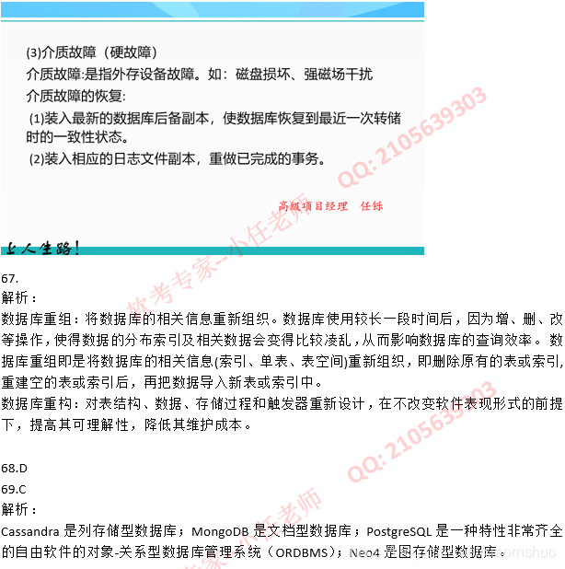70.B
解析：
CAP指的是：一致性(Consistency)、可用性(Availability)、分区容错性(Partition tolerance)。
71~75.ACBBB

